[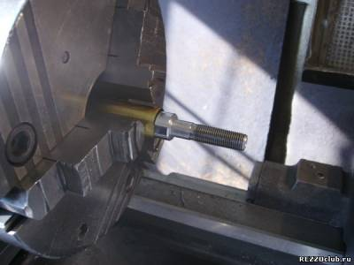](http://www.rezzoclub.ru/_fr/5/0910785.jpg)   
Далее, жестоко казнили родную стойку   
[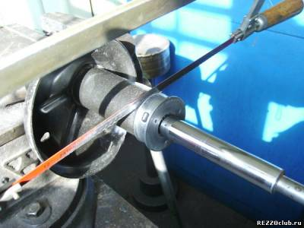](http://www.rezzoclub.ru/_fr/5/1720327.jpg) [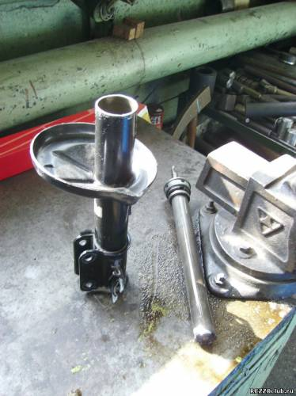](http://www.rezzoclub.ru/_fr/5/1927891.jpg)   
Вот так выглядит новая стойка в трубе старой:   
[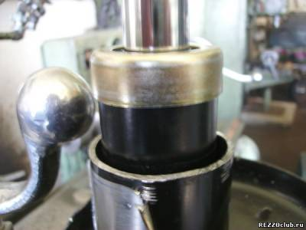](http://www.rezzoclub.ru/_fr/5/8084902.jpg)   
Точим переходную втулку:   
[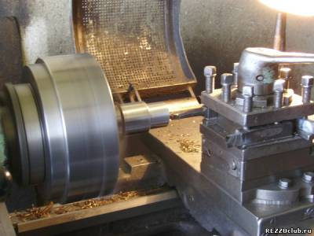](http://www.rezzoclub.ru/_fr/5/3318427.jpg)   
Амик приобретает более менее понятный вид, установлен новый амик и втулка, правда пока без резьбы и верхней гайки   
[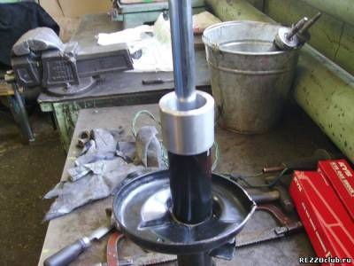](http://www.rezzoclub.ru/_fr/5/9265986.jpg)   
А вот это уже практически законченное изделие, осталось приварить втулку к трубе, но сегодня не успел:   
[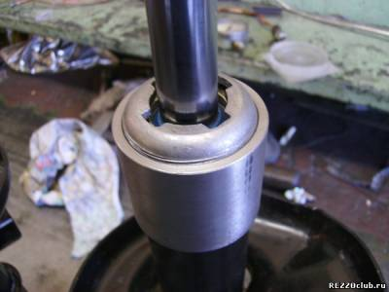](http://www.rezzoclub.ru/_fr/5/5575599.jpg) [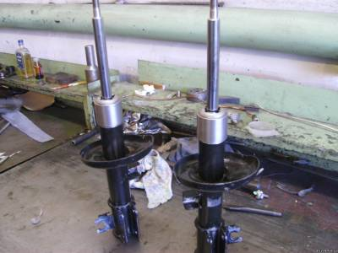](http://www.rezzoclub.ru/_fr/5/1572152.jpg)   
Размеры даные Джексоном условные, все надо мерять по месту, в процессе изготовления. Забыл сфоткать отдельно втулку, но постараюсь завтра исправить, вот вроде и все пока, чего не понятно - спрашивайте, буду рад если кому поможет. А Джексону отдельное спасибо за наводку!!!   
respect

Прикрепления: [7724474.jpg](http://www.rezzoclub.ru/_fr/5/7724474.jpg)(84Kb) · [3869976.jpg](http://www.rezzoclub.ru/_fr/5/3869976.jpg)(82Kb) · [0910785.jpg](http://www.rezzoclub.ru/_fr/5/0910785.jpg)(76Kb) · [1720327.jpg](http://www.rezzoclub.ru/_fr/5/1720327.jpg)(96Kb) ·[1927891.jpg](http://www.rezzoclub.ru/_fr/5/1927891.jpg)(168Kb) · [8084902.jpg](http://www.rezzoclub.ru/_fr/5/8084902.jpg)(74Kb) · [3318427.jpg](http://www.rezzoclub.ru/_fr/5/3318427.jpg)(95Kb) · [9265986.jpg](http://www.rezzoclub.ru/_fr/5/9265986.jpg)(105Kb) · [5575599.jpg](http://www.rezzoclub.ru/_fr/5/5575599.jpg)(77Kb) ·[1572152.jpg](http://www.rezzoclub.ru/_fr/5/1572152.jpg)(146Kb)

**basargin1967**, А можно поподробнее про проточку штоков у новых стоек.

**Саня**, Шток Каябовского амортизатора нужно проточить дальше, вдоль резьбы на 15мм, на диаметр 14мм. Посмотри сообщения №551,553 в этой ветке, там есть чертеж.

**Quote** (brigadir)

Это значит ,что изготовленная по его чертежу втулка может не подойти ? Если была коррекция втулки , то какая ?

Резьбу во втулке резали по купленной гайке, остальное вроде все сходится.   
Как обещал добавляю фото готовой втулки:   
[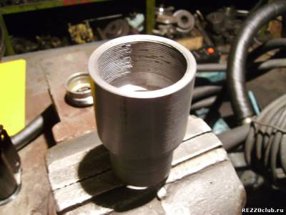](http://www.rezzoclub.ru/_fr/5/1750103.jpg)   
Втулка с гайкой от ВАЗ 08-09   
[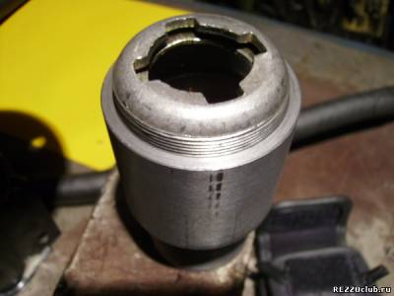](http://www.rezzoclub.ru/_fr/5/9154826.jpg)   
Даже ключ изготовил для закручивания гаек   
[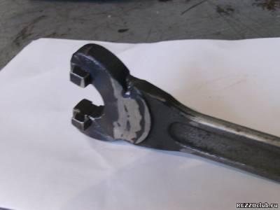](http://www.rezzoclub.ru/_fr/5/3332293.jpg)